муниципальное бюджетное общеобразовательное учреждение
«Средняя школа № 56» (МБОУ СШ № 56)
660111, г. Красноярск, пр. Ульяновский 34 А
тел.: (391) 224-35-86 е-mail: school56@krsnet.ru
ОГРН 1022402484433 ИНН/КПП - 2465040810/246501001

МБОУ СШ №56
Направление «Территория, как часть образовательного пространства»
Предназначение инфраструктурного решения.
Повышение читательской грамотности, мировоззренческого кругозора и креативного мышления среди школьников посредством проведения интерактивных занятий/мероприятий, выполнение заданий с использованием школьного инфраструктурного пространства «Поедем, поедим. Читать подано!».
Описание и визуальное представление инфраструктурного решения.
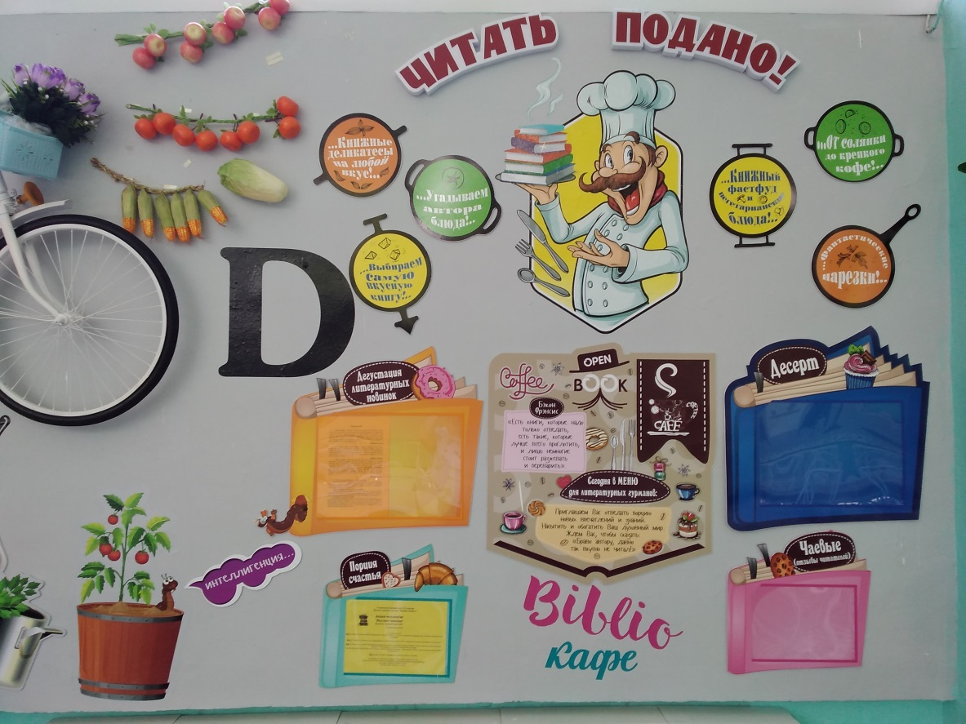
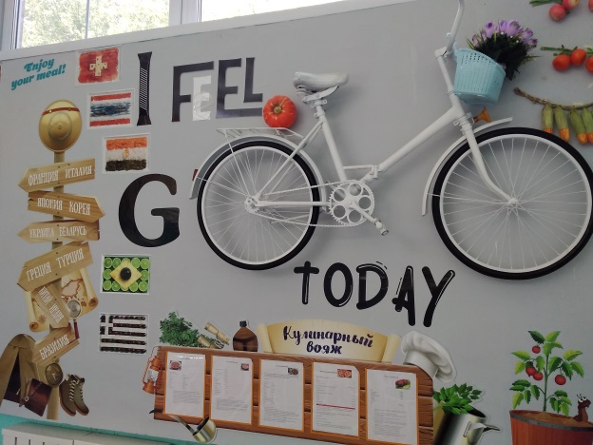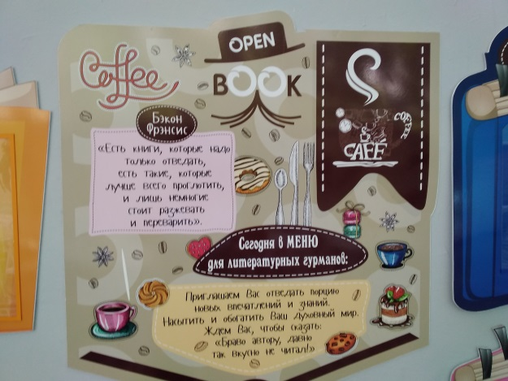
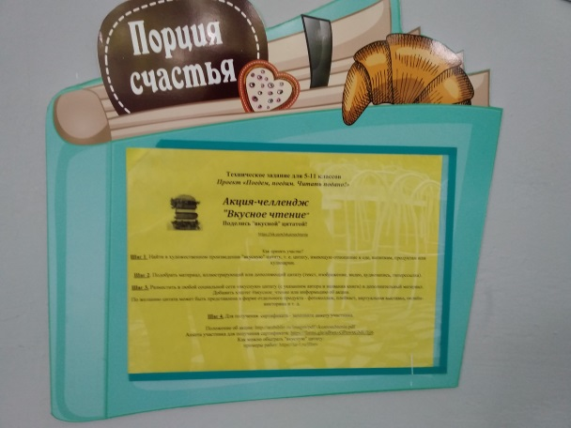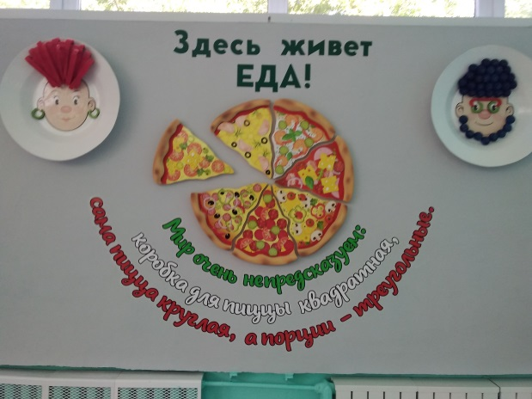
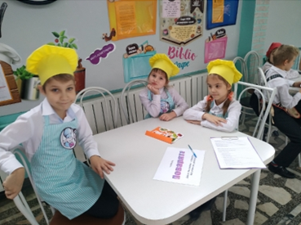

В современном мире дети все больше времени проводят в гаджетах, играя в игрушки, просматривая видео и т.д. Ученики начальной, средней, старшей школы меньше читают книг.
Проблема:
Современное поколение детей потеряли интерес к чтению.
Проект «Поедем, поедим. Читать подано!» направлен решить эту проблему.
Цель проекта:
Популяризация семейного и детского чтения по средством участия в общешкольном статусном проекте «Поедим, поедим. Читать подано!» с использование инфраструктурного пространства школы.
Задачи:
- повышение престижности чтения среди школьников;
-формирование литературного вкуса (художественный уровень предлагаемых произведений);
-формирование общеинтеллектуальных способностей обучающихся;
- освоение навыков рефлексивного чтения (выполнение заданий по тексту произведений);
- расширение мировоззренческого компонента, географической ориентации;
- изучение традиций разных стран;
- изучение и применений различных он-лайн сервисов и он-лайн платформ;
- развитие креативного и творческого мышления.

Описание образовательной деятельности, связанной с инфраструктурным решением.
В общешкольном статусном проекте «Поедем, поедим. Читать подано!» участвовали с 1 класса по 11 класс, а также родительские активы классов.
Общий охват участия в проекте 1-4 классы - 100% обучающихся, 5-7 классы – 78%, 8-11 классы – 67%. Курирование проекта осуществляла творческая группа тьюторов в состав которой входили педагогии, члены Ученического самоуправления, заведующая библиотекой, председатель Управляющего совета школы.
В сентябре 2019 года тьюторами проекта разработано Техническое задание по проекту с учетом возрастных особенностей обучающихся. Все мероприятия разрабатывались, а в последующем проводились согласно маршруту, указанному в инфраструктурном решении (см. фото), все задания, результаты и «точки роста» по проекту размещались на пространствах инфраструктурного решения.

Техническое задание по проекту «Поедем, поедим. Читать подано!»
1-4 класс
№ п/ | Мероприятие | Техническое  задание | Ответственные | Результаты
1 | «Живое Прочтение» | Прочитать книжки из школьной библиотеки  Фруктовые сказки.  Овощи-целители.  Сказки о ягодах и грибах.  Сказки о хлебе, злаках и каше.  Сказки об орехах.  Сказки о чае и целебных травах.  Медовые сказки. | Классные  уководители,  тьюторы проекта | - научить читать-мыслить, читать-чувствовать, читать-жить;  - научить активно, слушать, чтобы расслышать сказанное.
2 | Конкурс рисунков  «Живая еда » | Нарисовать на формате А 3 рисунок в любой технике по прочитанным книгам.  Механизм реализации:  - классный этап (фотоотчет, выставки рисунков);  - школьный этап.  Выставка, голосование. | Классные  руководители, тьюторы проекта | - развитие эстетического вкуса, творческого мышления.
4 | Конкурс «Книжка-малышка» в техники стротеллинга | Сочинить веселую историю со слов Жила-была….(не более 10 предложений, не более 10 страниц) и проиллюстрировать и сделать книжку малышку. Размер книжки 10*10 на последней странице. Автор Ф.И., класс, школа.  Механизм реализации:  - классный этап (фото отчет выставки книжек)  - школьный этап (3 книжки от класса)  Выставка, голосование | Классные  руководители,  тьюторы проекта. | - развитие эстетического вкуса, творческого и креативного мышления.

5-11 класс «Поедем, поедим. Читать подано!»
№ п/ | Мероприятие | Техническое  задание | Ответственные | Результаты
1 | Акция-Челлендж  «Вкусное чтение» | 1. Найти в художественном произведении "вкусную" цитату, т. е. цитату,  имеющую отношение к еде, напиткам, продуктам или кулинарии.  2. Подобрать материал,  иллюстрирующий или  дополняющий цитату  (текст, изображение, видео,  аудиозапись, гиперссылка). | Классные  руководители,  тьюторы проекта | -формирование литературного вкуса (художественный уровень предлагаемых произведений);  -формирование общеинтеллектуальных способностей обучающихся;  - освоение навыков рефлексивного чтения (выполнение заданий по тексту произведений).
 | Фотосушка #вкусное_чтение | На фоотосушке в формате А4  распечатать на цветном принтере  #вкусное_чтение «вкусную» цитату (без указания автора и названия книги), рецепт блюда, фото блюда. | Классные руководители,  тьюторы проекта | - развитие эстетического вкуса, творческого и креативного мышления.
2 | Кулинарная экспедиция  «Поедим, поедим!» | 1.Жеребьевка стран.  2.Освещение блюд национальной кухни разных стран.  3. Размещение флага страны на карте 2 этажа. | Классные  руководители,  тьюторы проекта | - расширение мировоззренческого компонента, географической ориентации;  - изучение традиций разных стран.
 |  |  |  | - развитие географической ориентации.
 | Web-лаборатория по созданию QR-кода | 1.Закодировать информацию о блюде национальной кухни своей страны в QR .  2. Разместить QR-код на карте 2 этажа | Классные  руководители,  тьюторы проекта | - изучение и применений различных он-лайн сервисов и он-лайн платформ;  - развитие креативного и творческого мышления.
3 | Конкурс вопрос «Литературный смак » | Классный час по Фотосушка #вкусное_чтение .  Составить 3 вопроса литературных с однозначным ответом. | Классные  руководители,  тьюторы проекта | -формирование литературного вкуса (художественный уровень предлагаемых произведений);  -формирование общеинтеллектуальных способностей обучающихся;  - освоение навыков рефлексивного чтения (выполнение заданий по тексту произведений).
4 | Квиз: «Глобальная кухня» | Подготовить классные команды к интеллектуальной игре. | Классные  руководители,  тьюторы проекта | -формирование общеинтеллектуальных способностей обучающихся.

Характер и размер финансово-экономического обеспечения:
Кадровые – педагоги ОУ
Материально-технические – орг.техника, книги, стенды.

Эффекты инфраструктурного решения:
- в аспекте формирования образовательных результатов
- Положительная динамика техники чтения в начальных классах, фиксация в мониторинге.
- Повышение результатов читательской грамотности, положительная динамика результатов выполнения комплексной работы на межпредметной основе «Читательская грамотность».
- Повышение информационной компетентности обучающихся в использовании он-лайн сервисов.
- Проект «Поедем, поедим. Читать подано!» положительно повлиял на развитие интеллектуальных, познавательных, творческих способностей детей и их коммуникативных навыков.
- в аспекте улучшения условий образовательной деятельности
Анализ проведенного гугл-опроса по итогам проекта показал положительные результаты по параметрам «материально-техническая база проекта», «открытость и прозрачность результатов», «создание условий обучения информационным компетентностям», «активное использование инфраструктурного решения».
- в аспекте эффективности деятельности педагогических и управленческих кадров
Четко выстроена управленческая деятельность тьюторов проекта, классных руководителей
Перспективы применения проекта.
Общешкольный статусный проект «Поедем, поедим. Читать подано!» планируется продолжить реализовывать в 2020-2021 учебном году.
Проект разрабатывали:
Заведующая библиотекой: Черемных Ольга Григорьевна
Заместитель директора по воспитательной работе: Яковлева Юлия Николаевна
Учитель географии: Зебзеева Олеся Григорьевна
Учитель английского языка: Митина Елена Григорьевна
Педагог-организатор: Балашова Анастасия Игоревна
Члены ученического совета: Карпетченко Ксения, Женишбек Танзиля.

